Наша жизнь в ноябре
В нашей группе «Теремок» в этом месяце мы работали
над темами недель:
- «Дикие животные».
В рамках этой недели у нас проходили занятия по лепке, рисованию и аппликации.
На лепке мы лепили на тему: «Кто в лесу живёт?» разных животных, по выбору детей.
На аппликации клеили на тему: «Лесные жители». Ребята использовали необычную технику аппликации – обрывную. Изображали любимое своё дикое животное.
На рисовании рисовали на тему: «Рисуем диких животных».

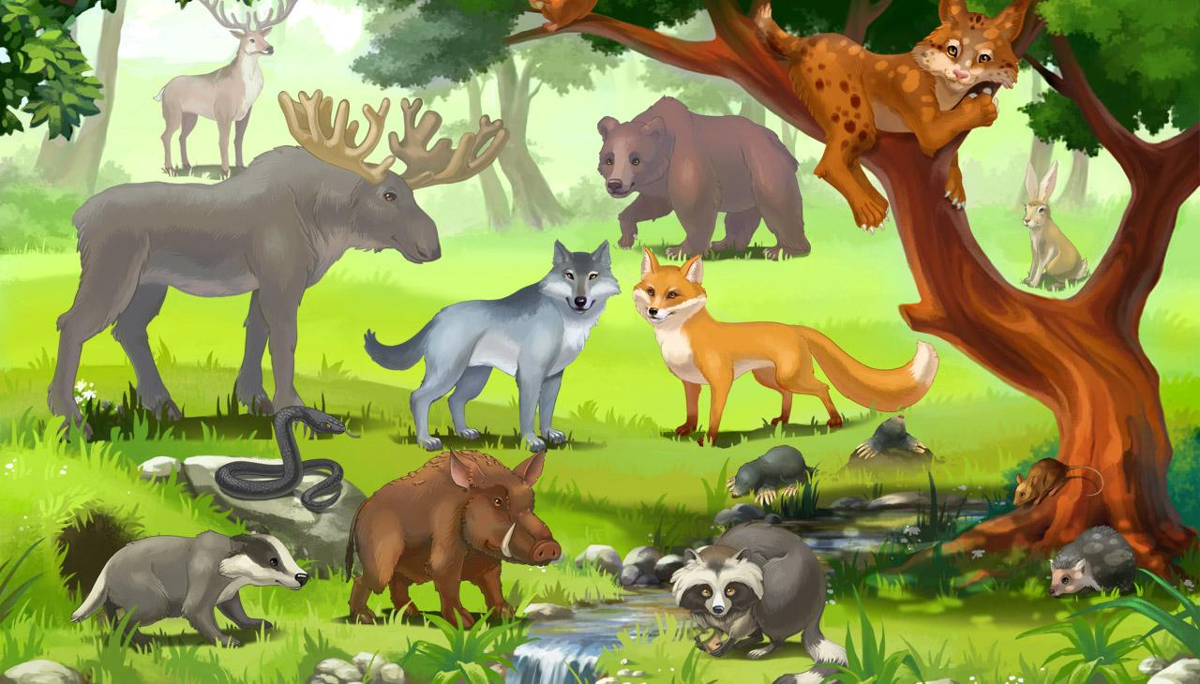

Во второй половине дня играли сюжетно – ролевую игру «Зоопарк».
Детям очень нравиться узнавать, что – то новое и необычное о братьях наших меньших, нравится играть с фигурками животных и поэтому мы решили создать в группе свой мини - зоопарк. Каждую неделю мы с детьми будем создавать новые жилища для своих «подопечных», нарисовали афишу, сделали билеты для посещения зоопарка.
Вот несколько фото о нашем творчестве: «Дикие животные».
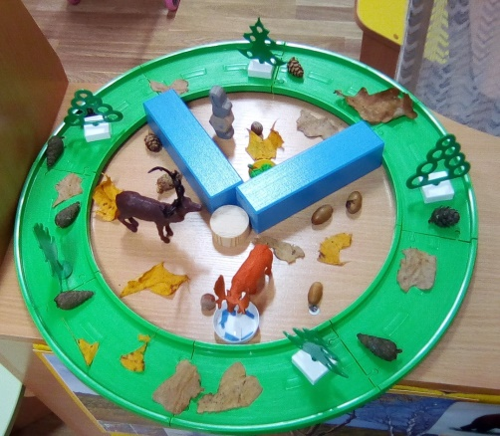
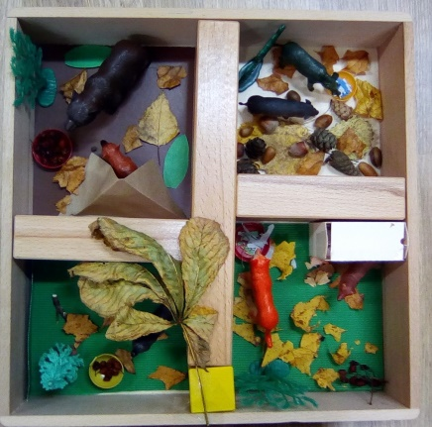

- «Перелётные и водоплавающие птицы».
В рамках этой недели дети закрепляли понятия: «перелётные» и «водоплавающие» птицы. Детям была показана о жизни птиц презентация. По данной теме прошли занятия: лепка, аппликация и рисование. Ребята лепили «Малиновку в гнезде».
Вот фото нашей поделки:
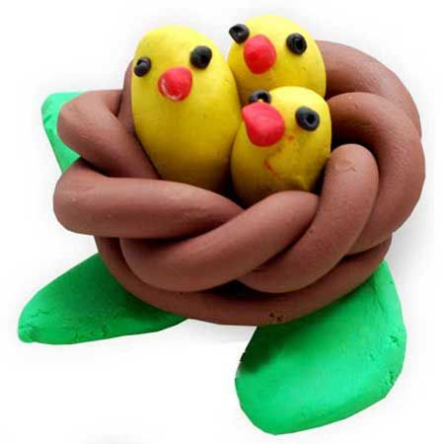
На рисовании и аппликации дети изображали «Соловьиный хор».
Вот что у нас получилось:
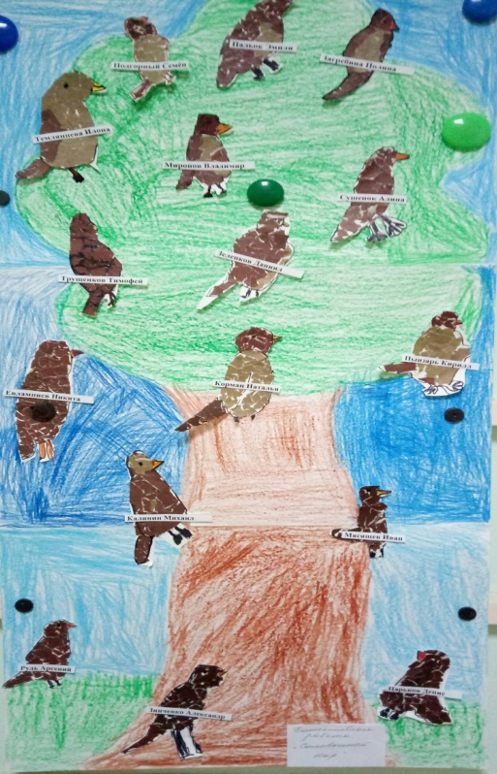

Во второй половине дня мы с ребятами продолжали играть в сюжетно – ролевую игру: «Зоопарк». Смастерили жилище для перелётных и водоплавающих птиц.

Вот фото нашей работы:
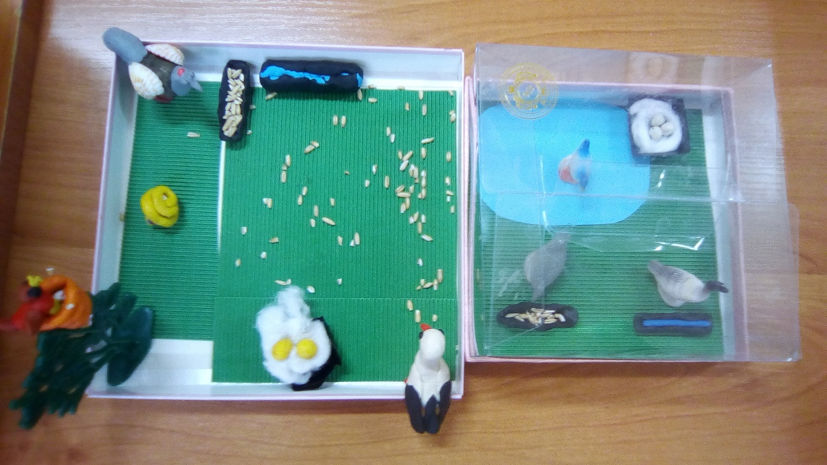
- «Домашние животные и птицы».
В течение этой недели у нас по теме: «Домашние животные и птицы» прошли творческие занятия:
- Лепка. Тема: «Моё любимое домашнее животное»
- Аппликация. Тема: «Перо Жар – птицы»
- ИЗО Тема: «Нарядный индюк».
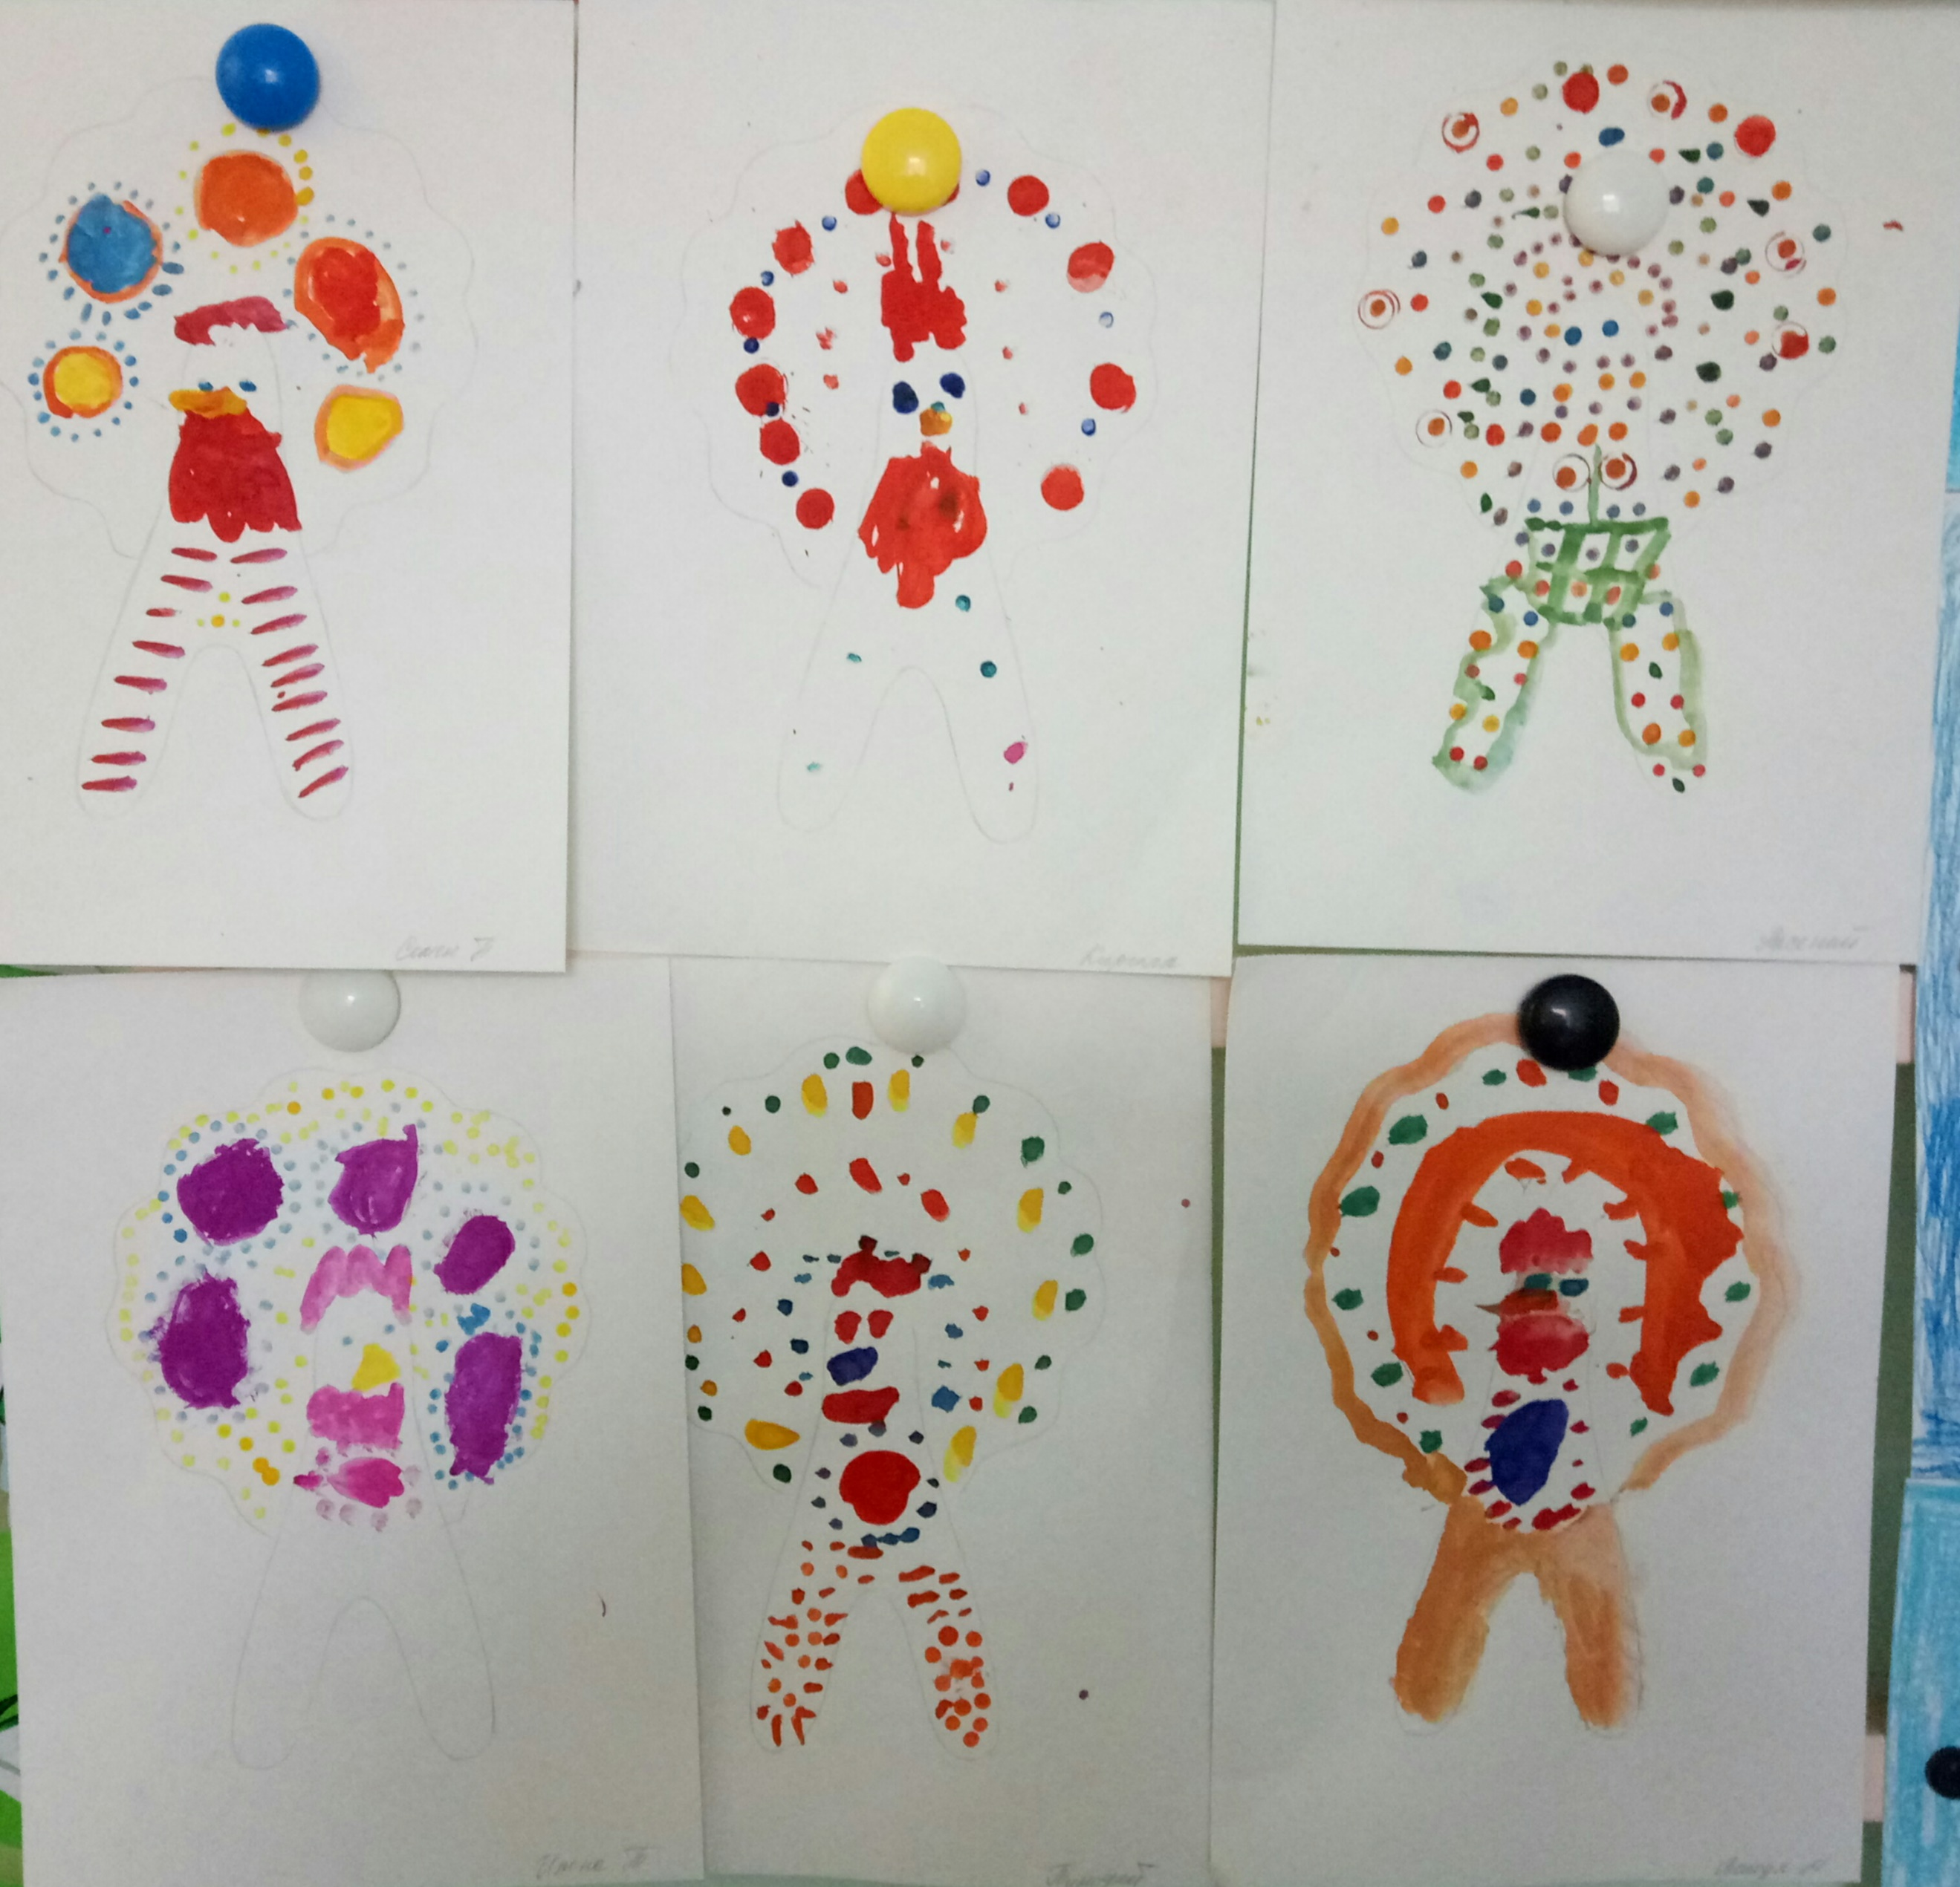
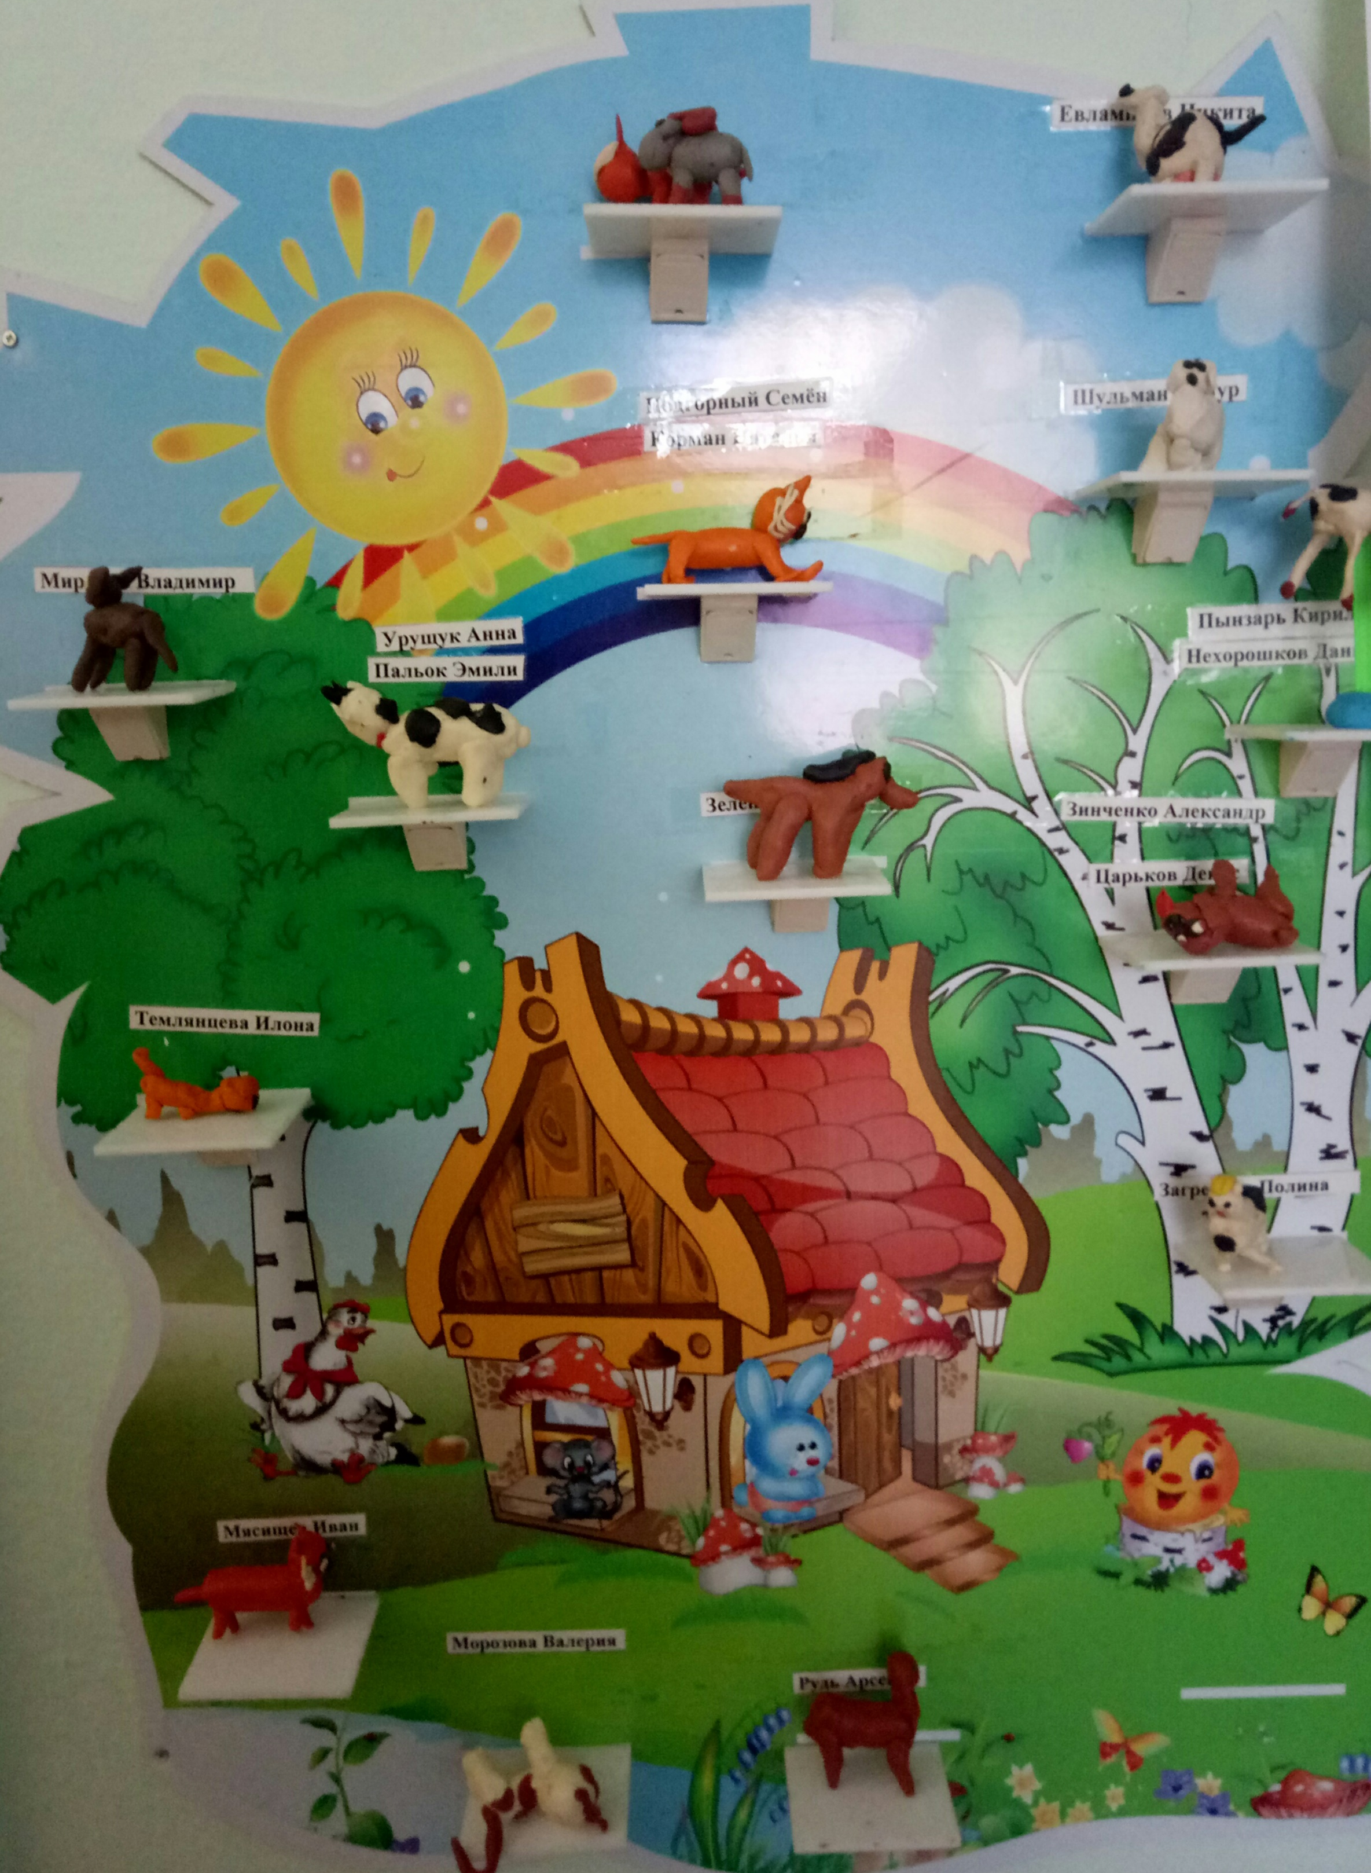

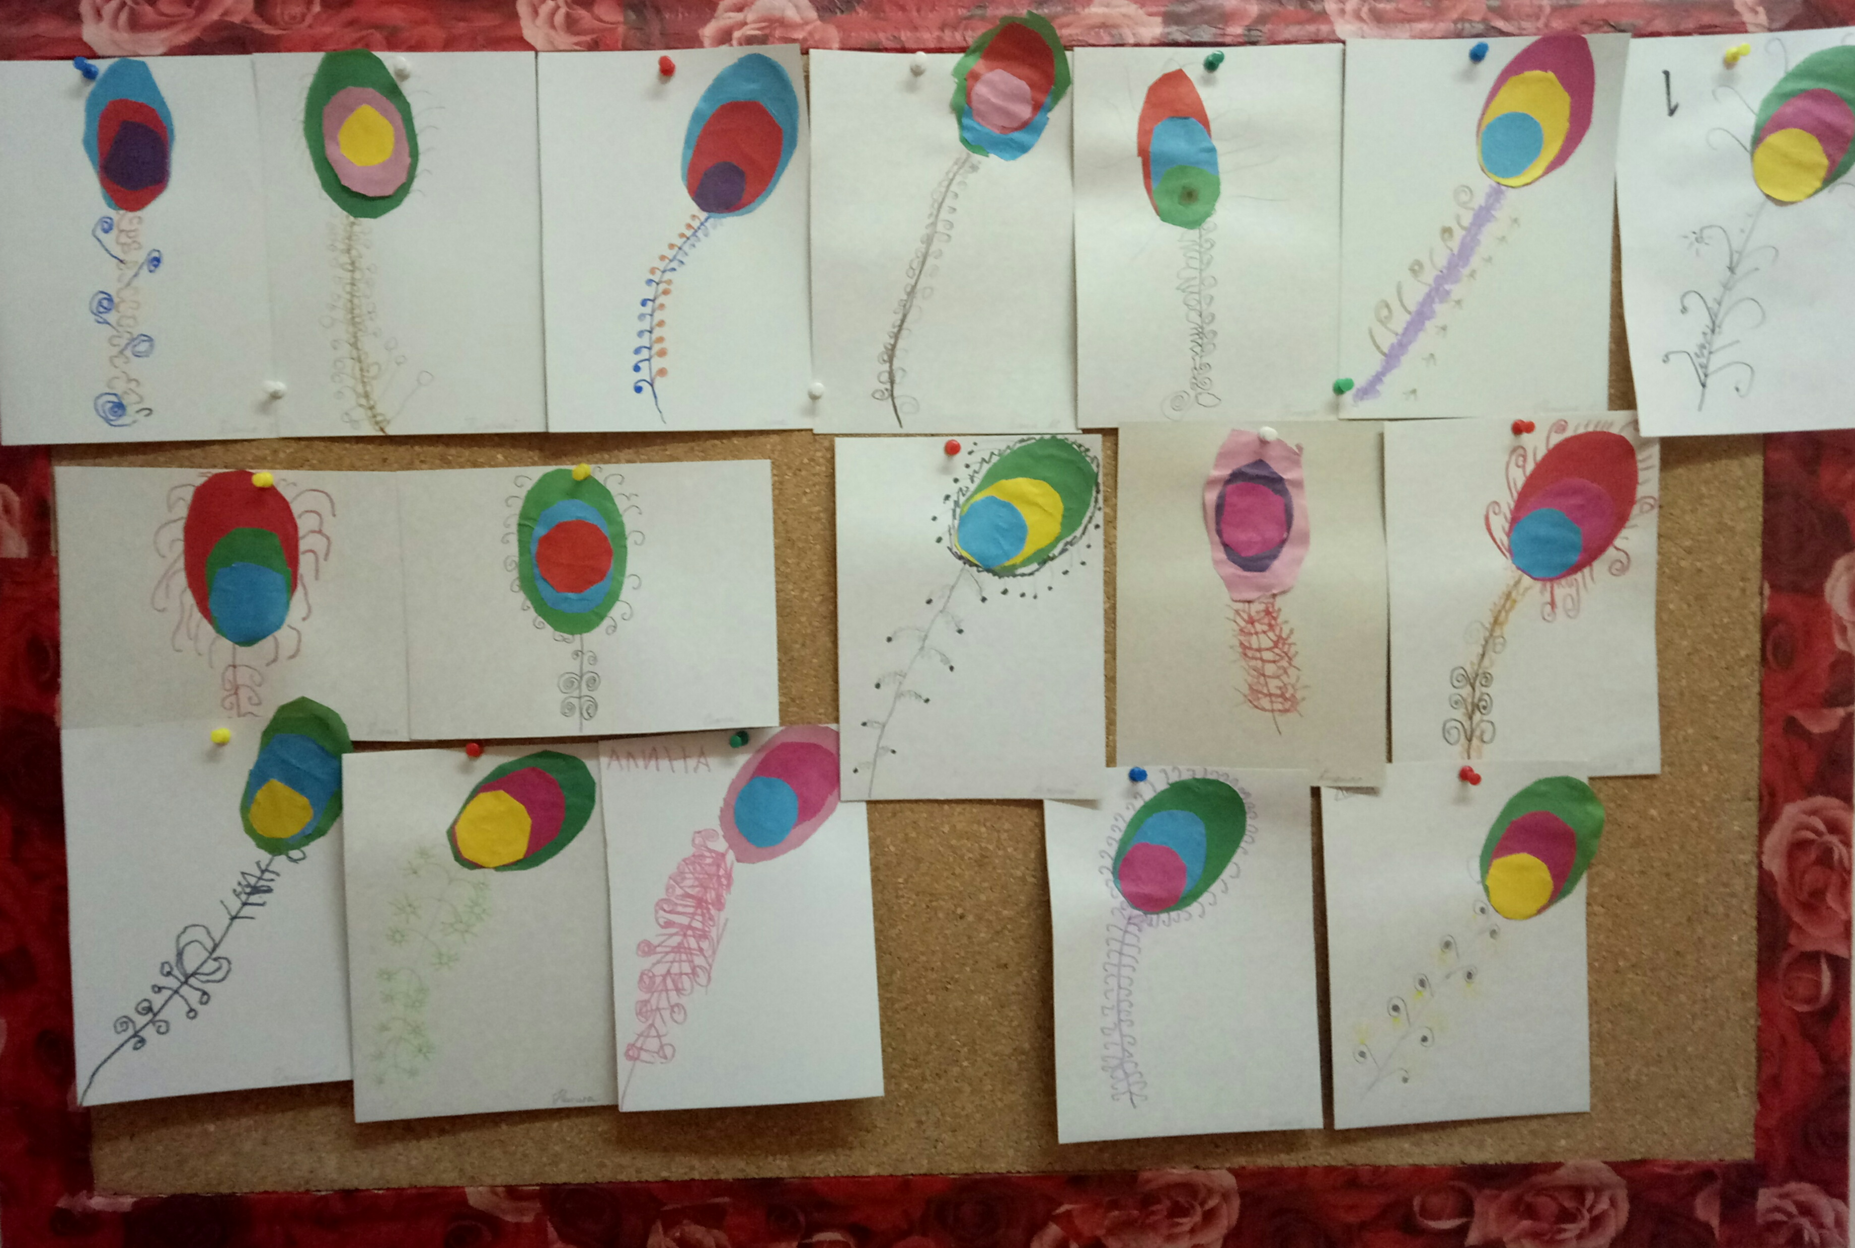

Мы с детьми закрепили название животных и их детёнышей. Во второй половине дня создали макет фермы. Продолжали играть в сюжетно – ролевую игру: «Зоопарк».

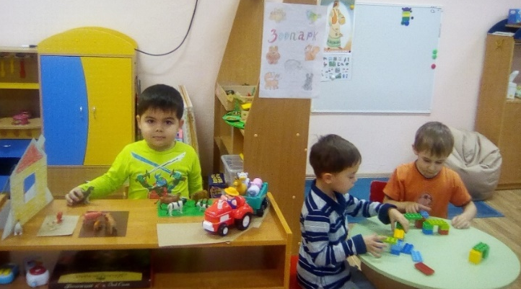

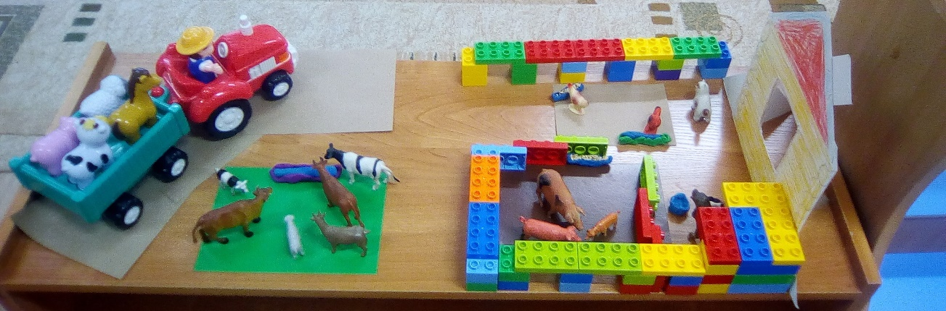

- Животные жарких стран.
В рамках этой недели у нас проходили занятия по лепке, рисованию и аппликации.
На лепке мы лепили на тему: «Обезьянки». По рисованию и лепке у нас прошло интегрированное занятие на тему: «Дикие кошки Африки». Ребятам была представлена презентация о хищных зверях. Расширили знания о видах кошек, о среде их обитания. Дети с восхищением смотрели, слушали и выполняли творческие задания.
Вот что у нас получилось:
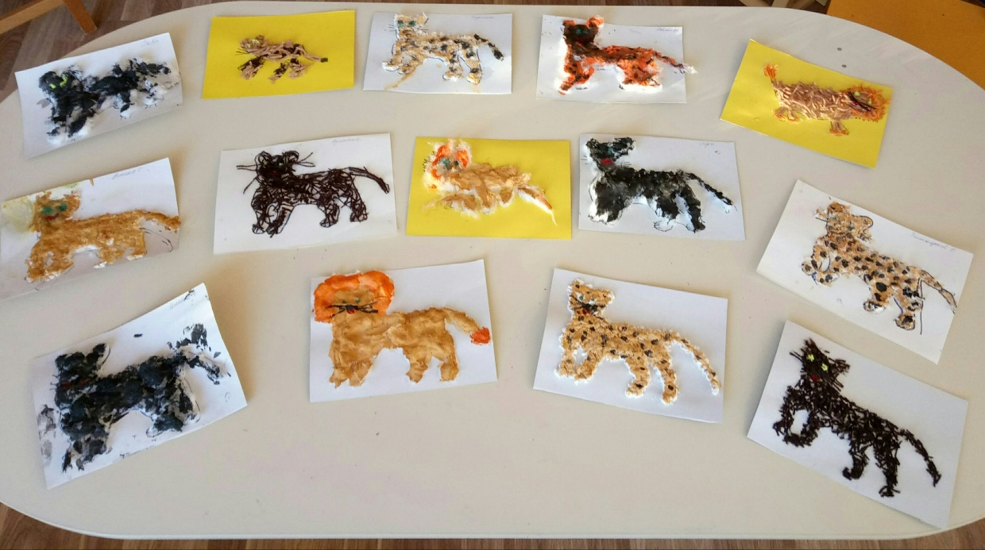

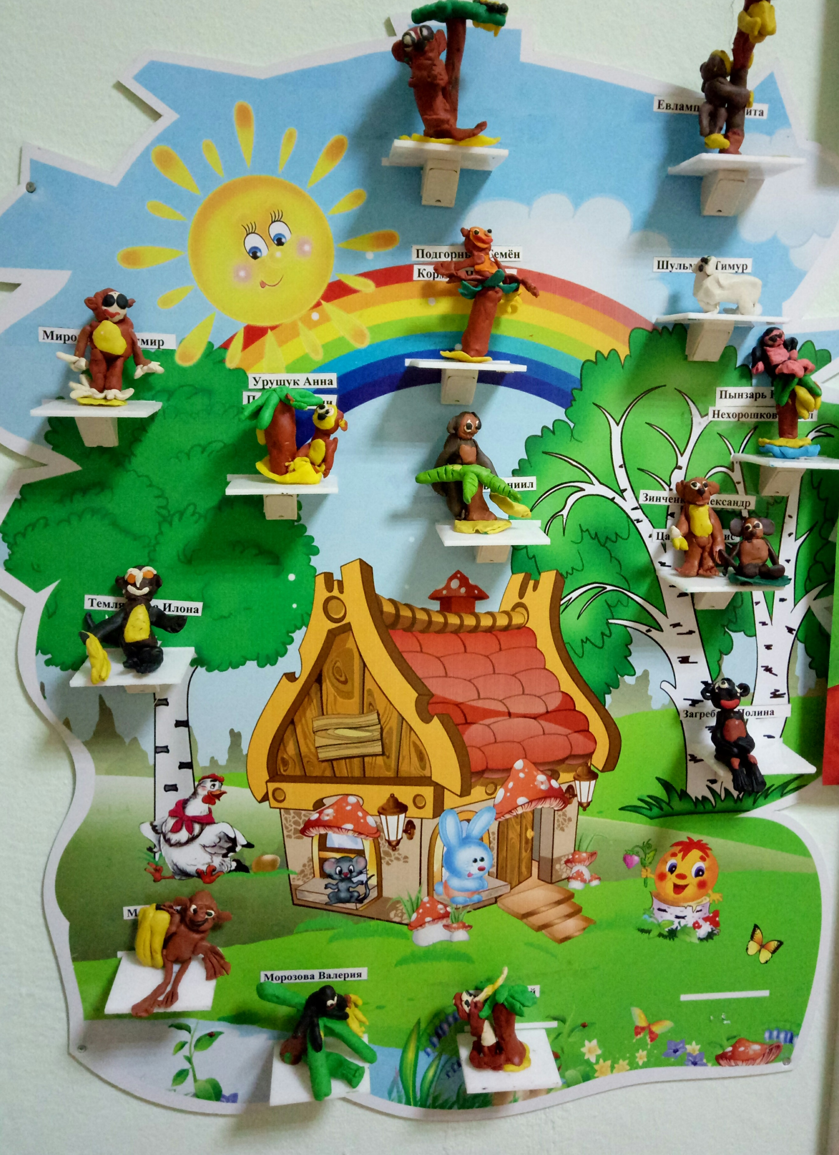

В нашей группе «Теремок» в этом месяце мы работали
над проектом: «Мамочка любимая!»
В рамках проекта была проведена большая работа:
1.Тематические занятия «Моя любимая мама», «Девочки-будущие мамы».
2. Беседы о профессиях мам, игры-рисование «Цвет маминых глаз, волос»
3. Чтение художественной литературы:
- стихи о маме, пословицы поговорки, рассказы о маме;
- вечер стихов «Я маму свою люблю»;
- знакомство с художественными произведениями о маме;
- сценка «Три мамы»;
4. Сюжетно-ролевая игра «Дочки-матери».
- Варианты игры: «Мама и дети», «Встреча гостей», «Мамин праздник».
5. Беседа и практические приемы: «Чем можно порадовать маму».
6. Коллективная работа: «Цветы для мамочки!»;
7. Итогом нашей работы над проектом был «сладкий стол» с мамами.
8. Мастер – классы «Вафельные трубочки», «Волшебная палочка для мамочки»
Вот несколько кадров из нашего проекта:
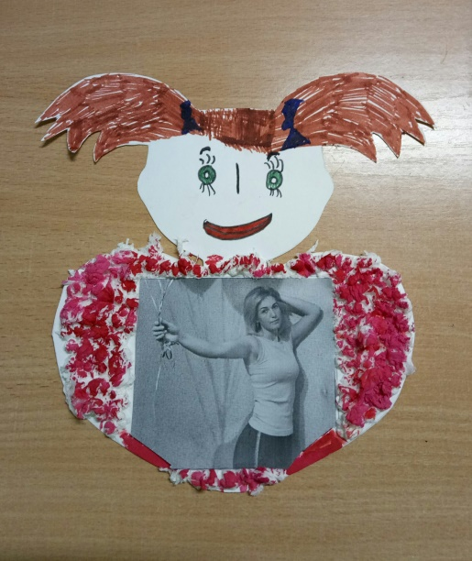
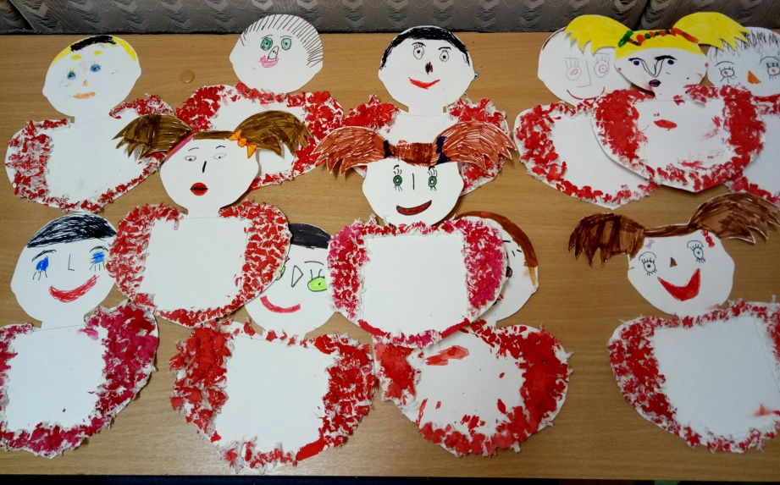
Фоторамка для мамочек:

Портрет «Мамочка моя»
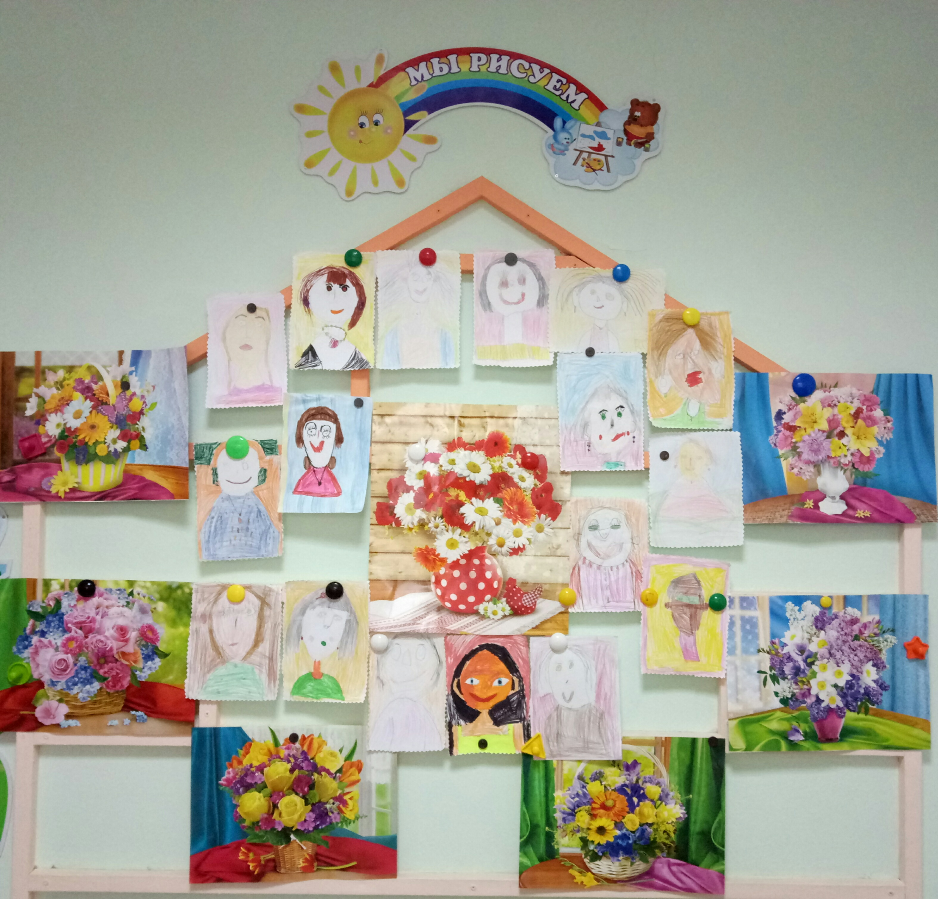
«Цветы для мамочки»
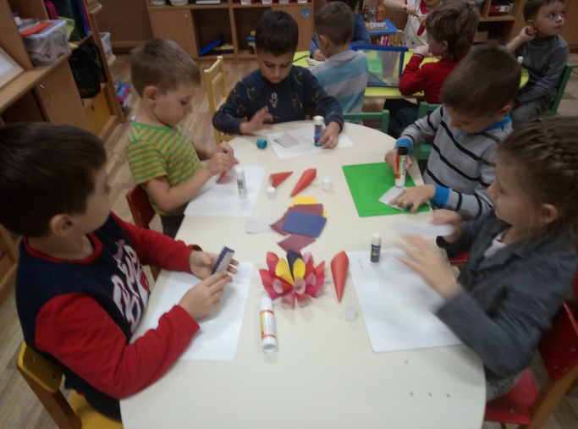

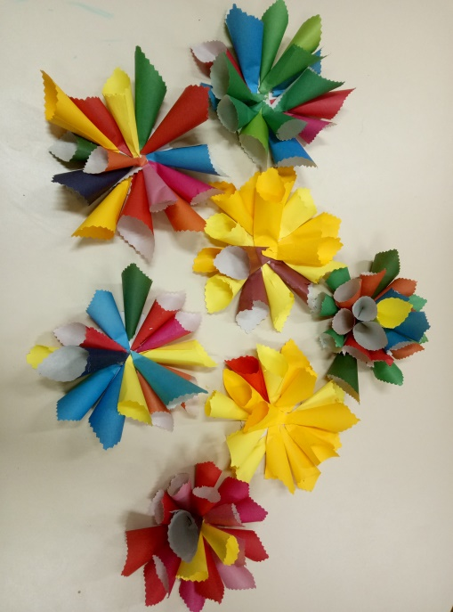

Встреча с интересными людьми.
- «Вафельные трубочки»
В рамках проекта были организованы две встречи с интересными людьми. К нам в гости пришли две мамочки и рассказали о своих любимых увлечениях. В начале месяца к нам пожаловала Мясищева Анна Ивановна. Она провела мастер – класс по выпеканию «Вафельных трубочек». Рассказала об электровафельнице и о правилах пользования, также рассказала детям, из чего готовят тесто для вкусных трубочек. Анна Ивановна поделилась с детьми рецептами различных начинок для трубочек. Ребята с интересом слушали и принимали участие в мастер – классе.
Вот несколько фото:
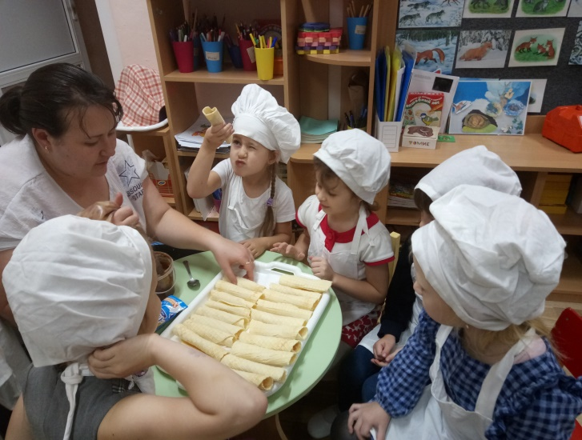

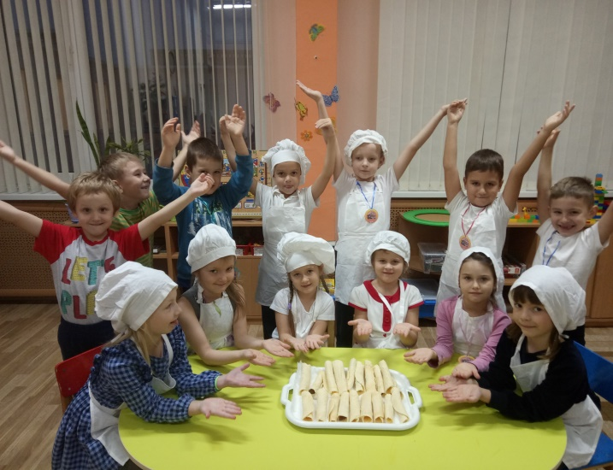

2.«Волшебные палочки для мамочки»

В середине месяца к нам в гости приходила Трущенкова Ольга ….Она рассказала детям о своём необычном увлечении. Ольга …. делает из бисера красивые картины. Она провела мастер-класс «Волшебная палочка для мамочки». Детям очень понравилось необычным стилем выполнять аппликацию.
Вот интересные моменты мастер-класса:
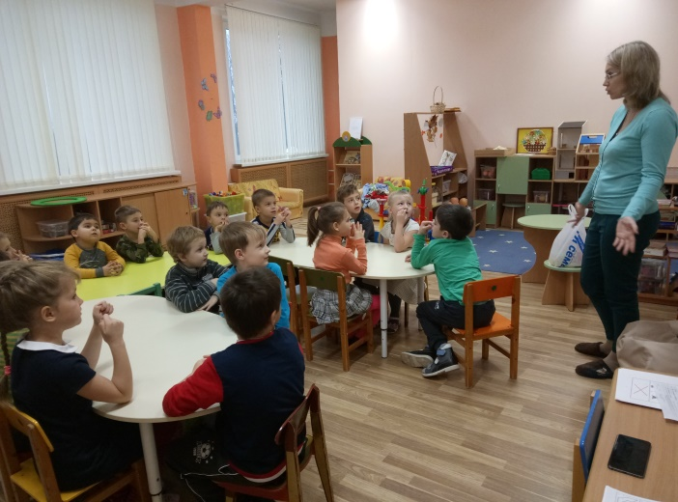

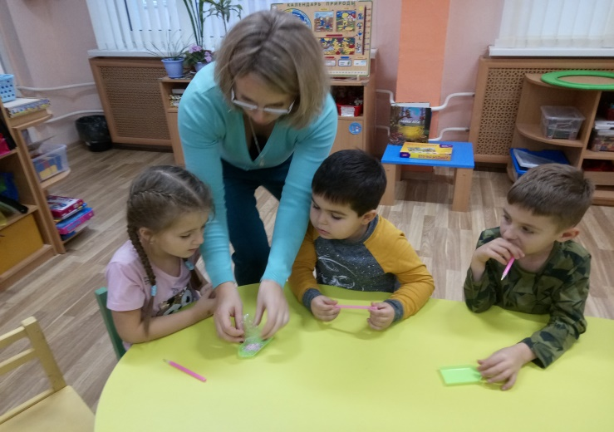

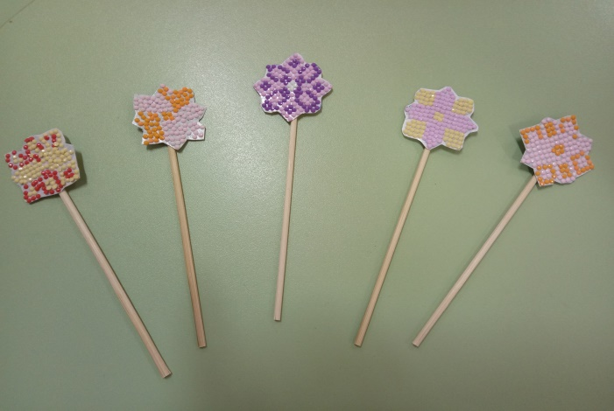

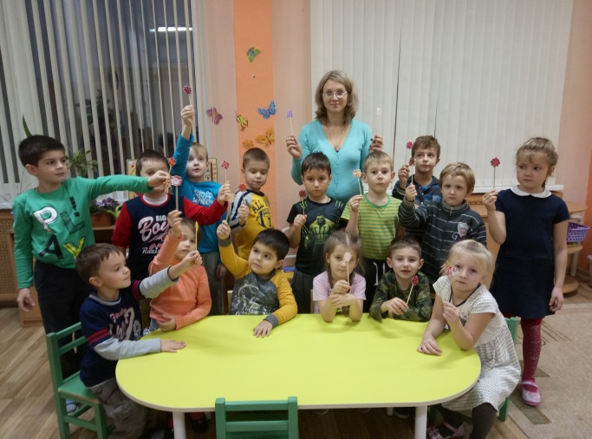

День открытых дверей
В нашей группе в ноябре был «День открытых дверей» для родителей. Были представлены для просмотра подгрупповые занятия по:
- Формированию элементарных представлений (математика);
- Звуковая культура речи (логопедическое).
- Физическая культура.
Вот несколько фото:
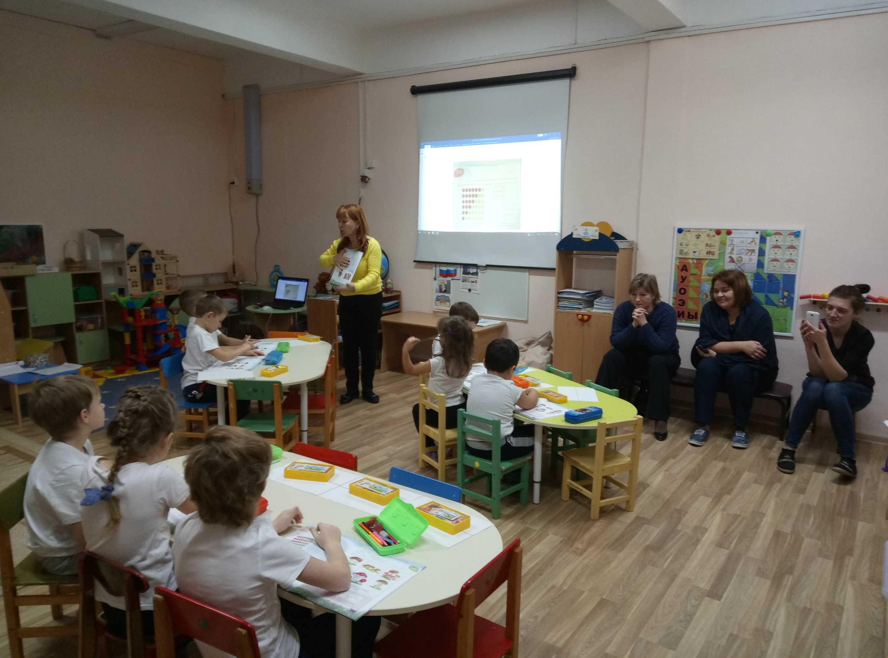

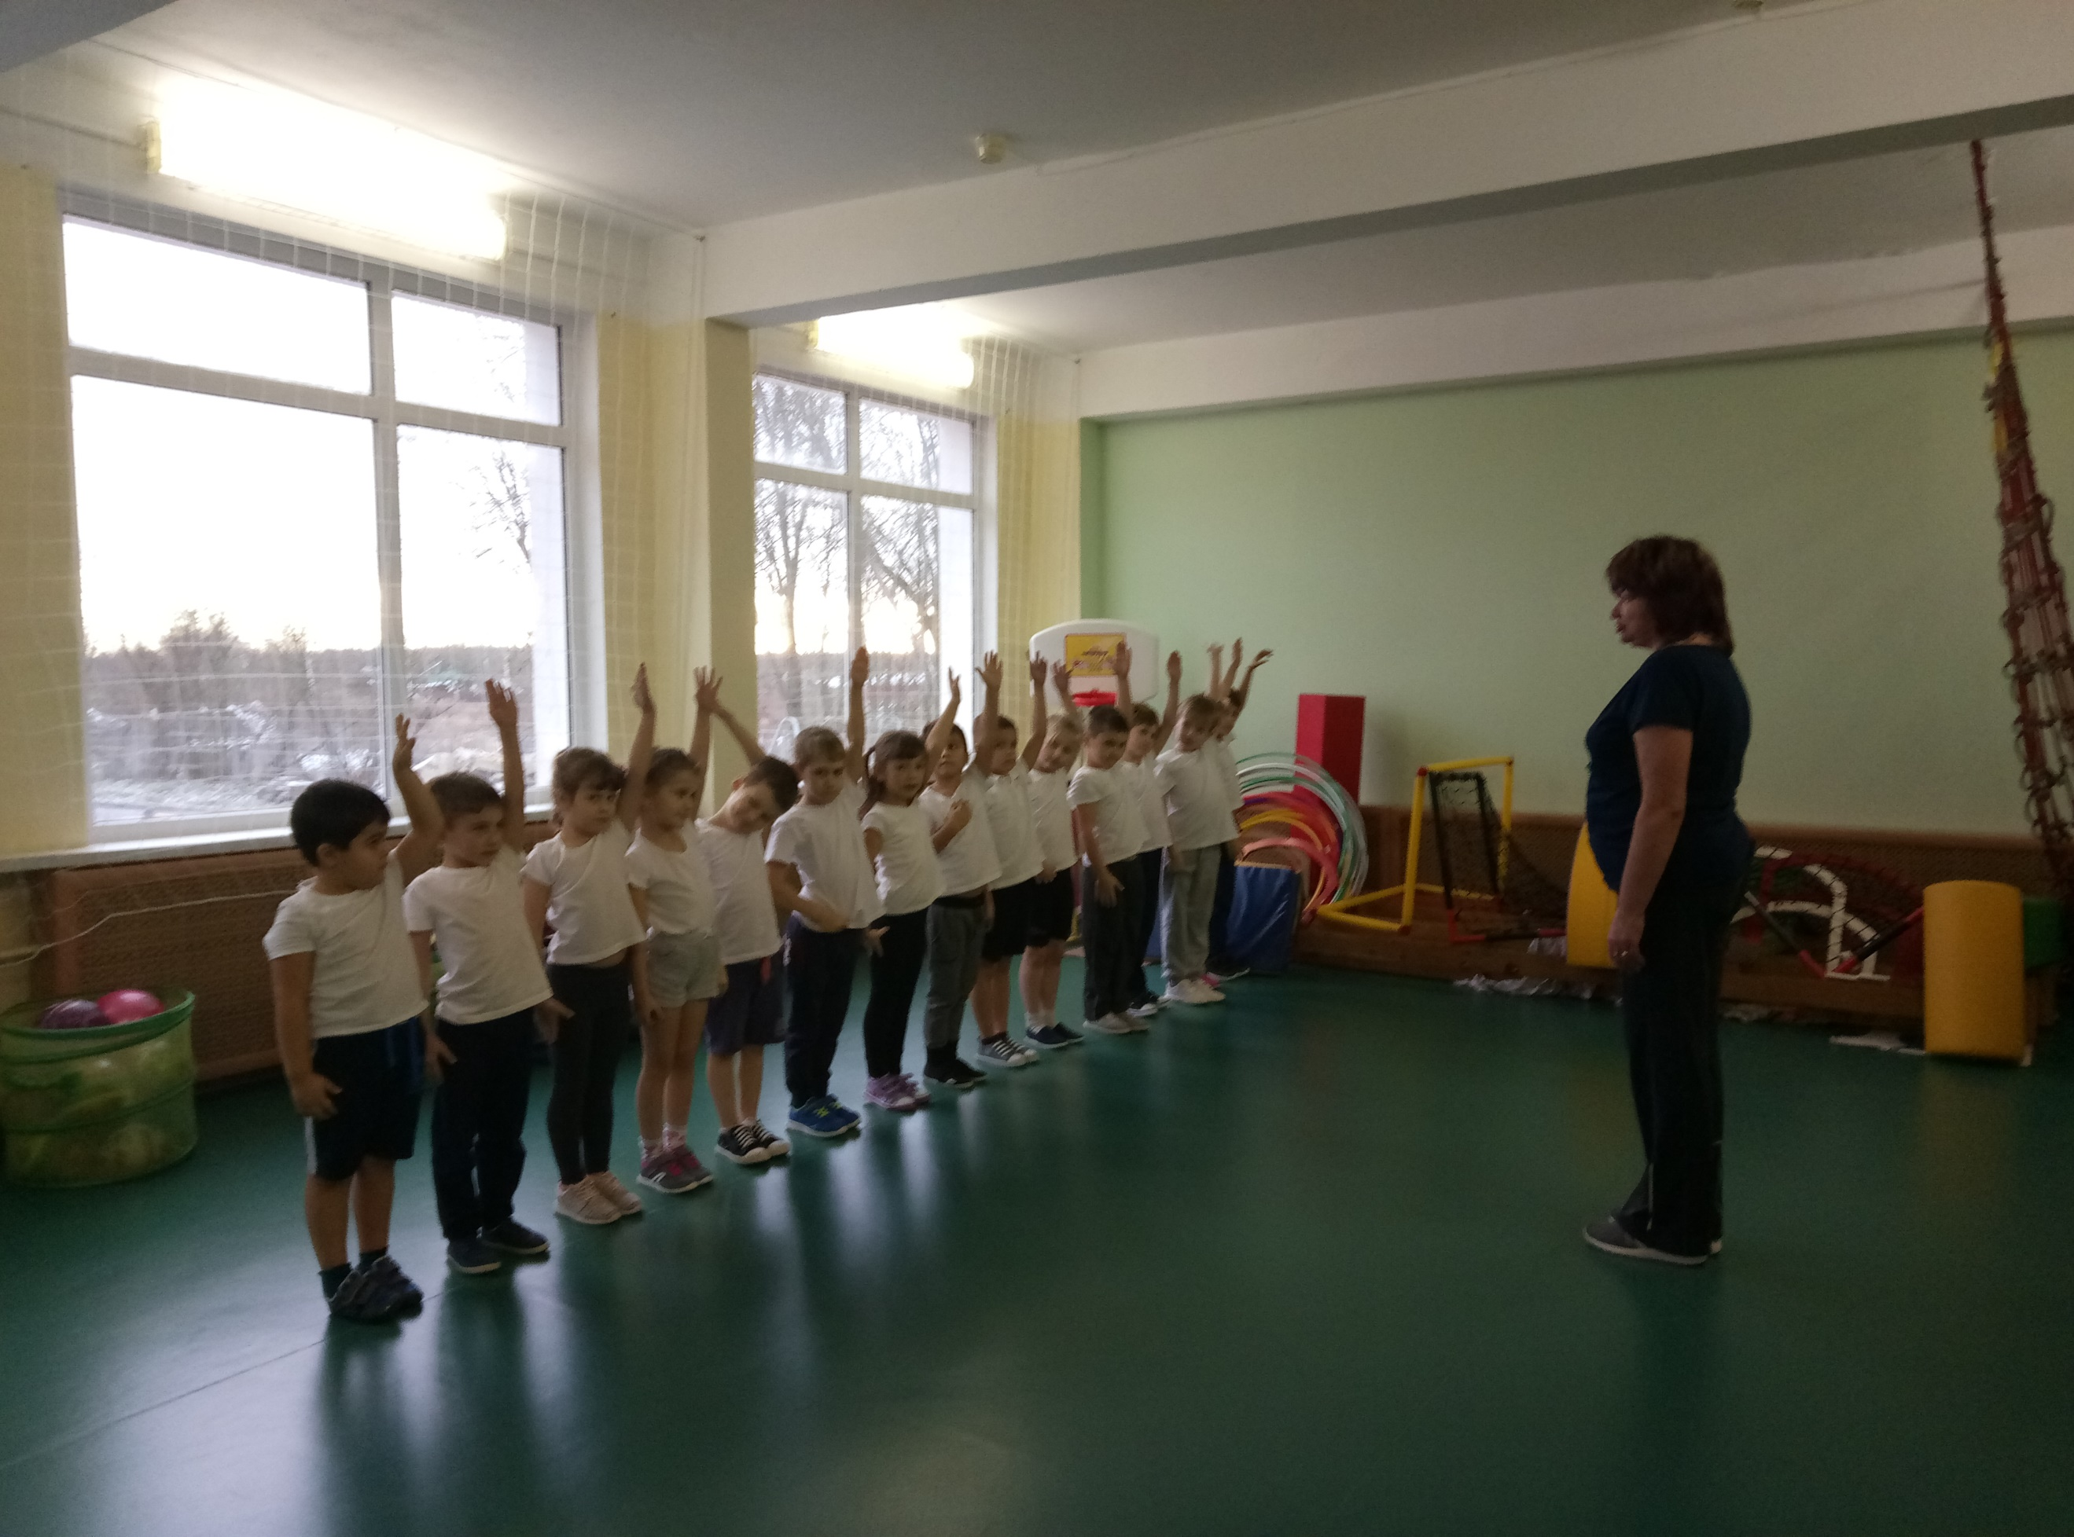

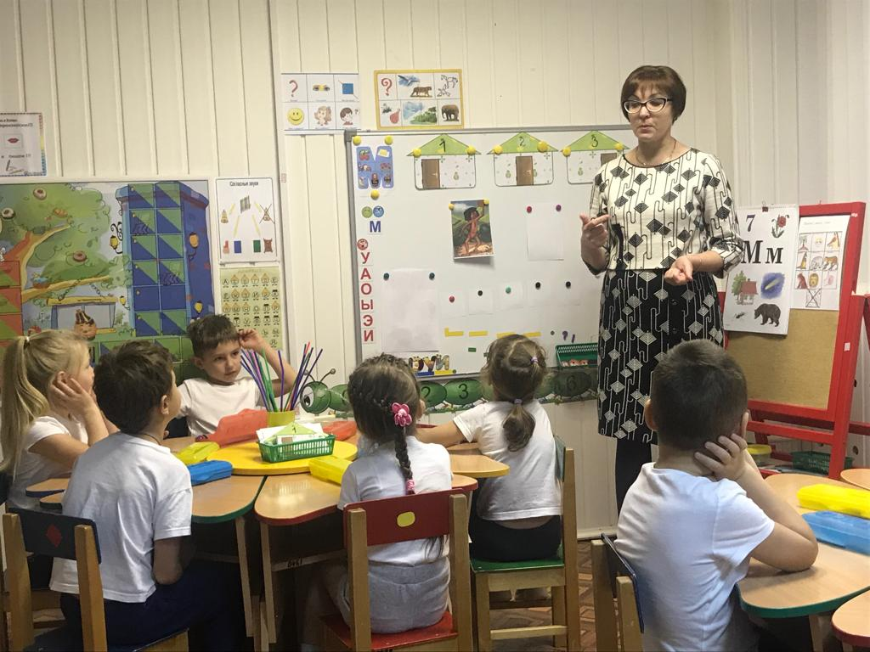

Неделя пожарной безопасности
в ДОУ
В начале ноября в ДОУ прошёл конкурс поделок на тему: «Огонь – друг, а не враг!». Ребята нашей группы вместе с родителями приняли активное участие.
Делали различные поделки по теме, рисовали рисунки. А ещё выучили стихи на конкурс про «Огонь». Все активные участники были награждены на празднике в спортивном зале.
Вот фото с мероприятия:
